**HX1012** *scheda creata il 20 aprile 2024*

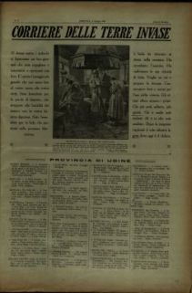 **Descrizione bibliografica**

**\*Corriere delle terre invase** : messaggio di fede a quelli che aspettano. – [S.l. : s.n., 1918]. – 5 volumi : ill. ; 50 cm. ((Settimanale. - Indicazione di luogo: Zona di guerra. - Riporta appelli e comunicazioni delle provincie di Udine, Belluno, Treviso, Venezia. - Descrizione basata su: n. 2 (2 giugno 1918). – Copia digitale n. 2,4,5 (1918) a: [http://www.14-18.it/giornali-di-trincea/IEI0109142/1918. - IEI0109142](http://www.14-18.it/giornali-di-trincea/IEI0109142/1918.%20-%20IEI0109142)

Autore: [Italia : Corpo d’armata <6.> : Comando](https://opac.sbn.it/c/search/opac?groupId=20122&item:5032:Nomi::@frase@=UBOV178248)

Soggetto: Italia nordorientale – 1918

**Volumi disponibili in rete** [n. 2,4,5 (1918)](http://www.14-18.it/giornali-di-trincea/IEI0109142/1918.%20-%20IEI0109142)